管理系中瑞课程团队紧密合作 确保远程在线教学顺利实施

受疫情影响，本学期中瑞合作项目瑞方课程也全部实施远程在线教学，目前为止已经有7门课在线考试结束并提交了成绩，还有2门课正在进行中。中瑞班的每门课程都有3个老师组成的教学团队负责实施，瑞方老师为主讲老师，主要负责课程资源、直播授课和最终考试。中方2位老师为助教，主要负责在线教学方案制定，组织课前预习、课程考勤、小组讨论、作业完成、各种教学资料传递、网络意外情况处理等等。课程教学团队分工明确、互相协作，保证了整个课程在线教学过程平稳有序和良好的教学成效。下面以2018级三门课程从准备预案到实施考试的整个过程为例，来呈现中瑞合作在线教学的实施情况。

1. **制定在线教学预案**

中瑞2018级瑞方老师的《交通运输学》、《旅游营销》、《旅游及休闲产品》3门课于2020.4.20-2020.5.9开展在线教学，为了保证网上教学工作顺利进行和提高教学质量，管理系组织了前期教学准备和学生预习：

1. Zoom软件测试：预测试是时间为4月19日（周日）15：30。
2. Moodle网络教学平台：完成助教与学生账号的注册；Moodle资源获取方式如下：点击黄色框内课程“Transportation, Marketing & Products ”即可索取课程相关资源。

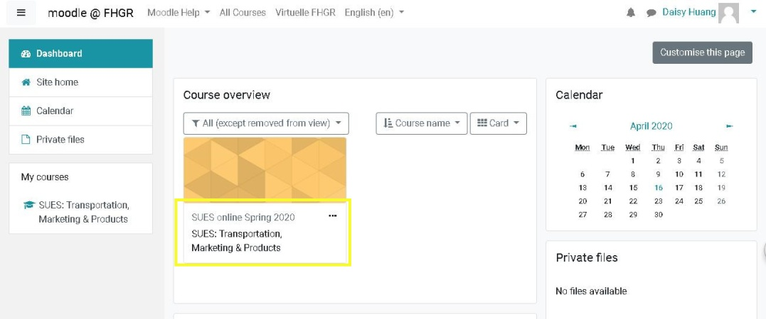

1. 在正式教学开始之前，学生需完成3门课程共同的预习作业并上传，预习作业如下：

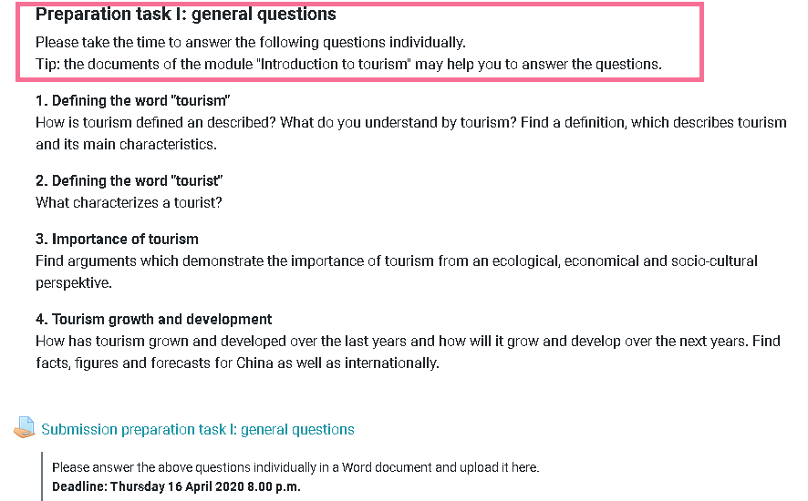

学生上传预习作业情况，助教老师可以通过邮箱实时获取反馈：

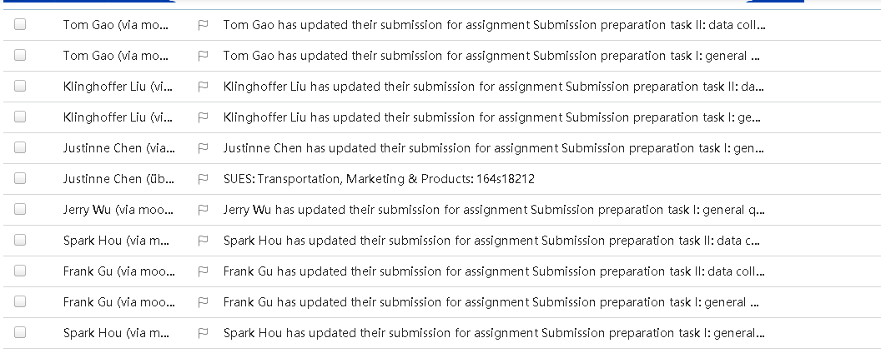

1. **课前作业实施情况**

《旅游营销》完成4次预习作业情况：（1）学生完成旅游相关术语的定义并在规定时间内上传至Moodle，大部分学生都完成上传，少部分学生由于错过上传日期不能完成上传。（2）学生自己收集一些关于自己家人和朋友旅游出行会考虑到的相关要素，并在规定时间上传Moodle，总体完成情况良好。（3）学生自主在网上查询中国国内不同的旅游产品尤其是这些旅游产品涉及到的运输、产品领域和营销领域。通过这个小组作业，使学生很好的了解国内旅游的发展现状和存在的问题，在接下来的在线课程中可以更好地掌握相关的理论知识。（4）学生自主完成“联合国世界旅游组织旅游亮点2019年版”阅读任务。学生通过自主阅读这份报告，有助于理解世界旅游业，更容易的理解在线课程并完成小组讨论。

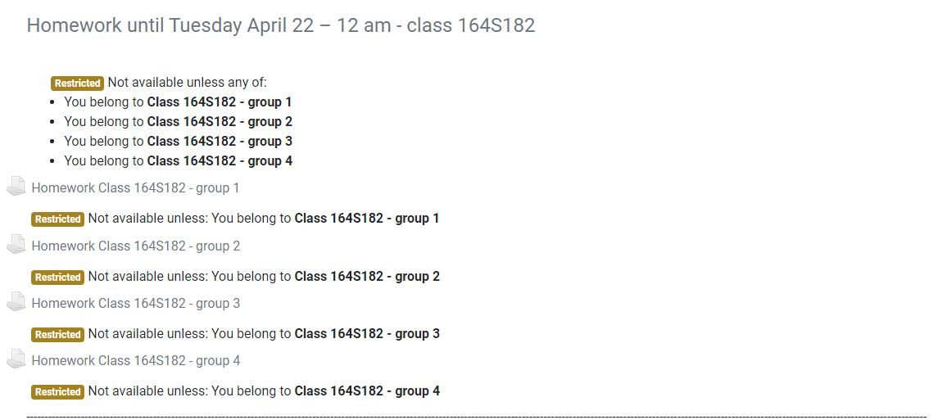

《旅游及休闲产品》拟在提交作业当天早上，提醒学生进入学习状态，按照事先分好的小组进行团队学习，明确分工与合作。旅游休闲产品课的外教布置的作业很清晰，四组同学的作业涵盖当天授课内容的不同环节。助教老师也会及时登录Moodle查看学生提交作业的情况，及时发现问题、解决问题；并督促未提交作业的小组在截止日期前按时提交作业。

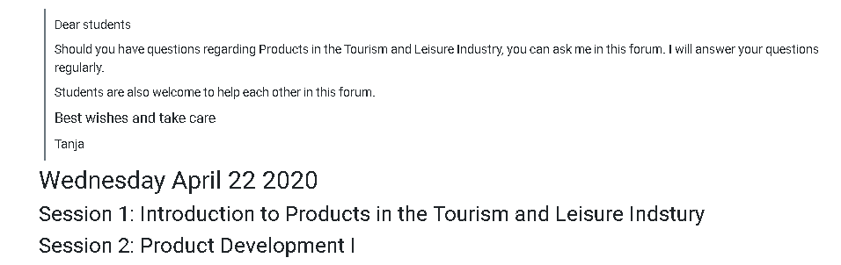

《交通运输学》采取分小组完成作业方式，作业由主讲教师Frieder发布在moodle平台上。作业内容，让学生以小组为单位，为枢纽机场提升旅客体验为目标，提出优化措施。8个小组学生，在规定时间11小时前，全部完成提交。8个小组长也利用微信资源沟通群，向助教老师汇报提交完成情况。

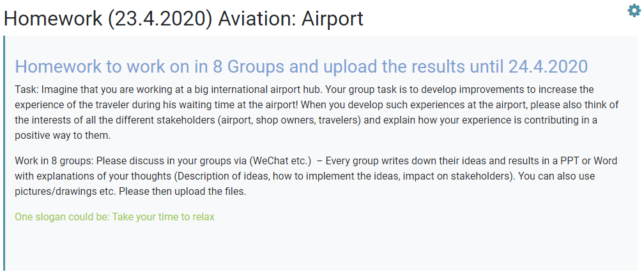

三、**在线直播教学实施**

2018级中瑞班3位瑞士主讲教师都采用Zoom软件进行远程视频直播授课，使用Moodle学习平台发布课程信息、上传课程资料（课件、授课录音视频等）、布置个人作业和小组作业、发布考试资料、与学生互动交流；学生可使用Moodle平台上传个人和小组作业、考试结果、课程反馈意见，学生课后有任何课程相关的问题可通过Moodle平台的Forum模块、Email以及微信与老师沟通。

《旅游营销》课程是Christopher主讲，在Moodle平台上呈现的课程整体安排非常清晰，让学生很容易了解《旅游营销》的主要内容。在教学内容的设计上，容量适中、难易适度，课件专业性很强、内容信息量大，课件制作美观大气。教学过程方面，教学思路清晰，重点、难点突出，在教学中善于举出详尽案例；每节课都安排了较多的互动，针对课程的重点要点设置合理的问题，学生则通过zoom对话框书写答案，并随时提问；每节课针对课程中的关键内容组织学生小组讨论，合理分组让学生完成小组讨论作业，并在规定时间内上传到Moodle平台，加强了生生之间的互动。学生和老师的在线问答互动。

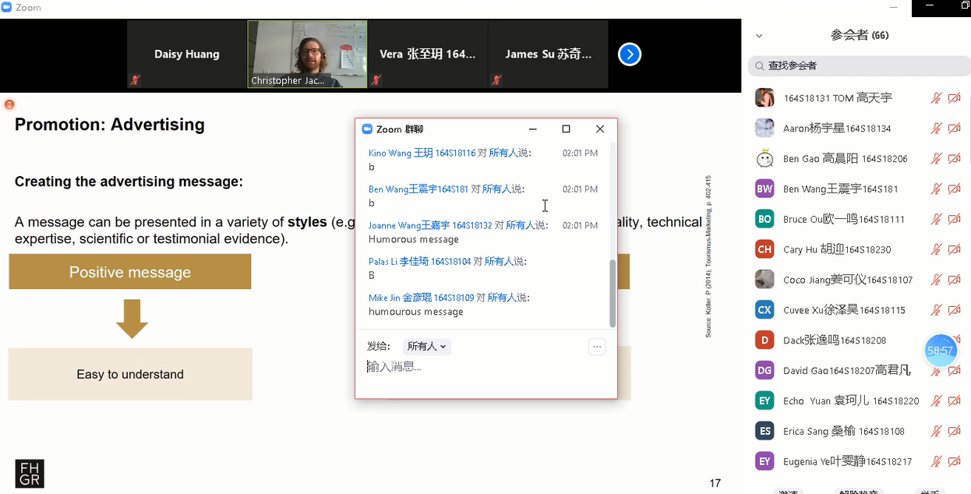

《旅游及休闲产品》课程由瑞士老师Tanja授课， Tanja老师通过MOODLE提前发布预习任务和课件供学生学习，教学直播在ZOOM会议进行，教学全程录屏，并在课后上传到MOODLE平台系统，便于学生课后回看复习。教学过程中，老师精神饱满，语速适中，对于重点内容，多加以举例说明，并尽量选取同学们比较熟悉的国内例子，比如丹霞山，朱家角等。在课程讲解过程，老师结合时事分析，加深同学们的理解。比如结合当前新冠肺炎疫情对瑞士旅游业的影响分析过于依赖旅游业对经济存在一定风险。瑞士的圣莫里茨是以旅游为主的城市，在新冠肺炎疫情下，当地的旅游业受到很大打击，很多相关从业者失业，不得不找找其他工作，而当地的旅游收入也大打折扣。这些鲜活的例子，给同学们很深印象。

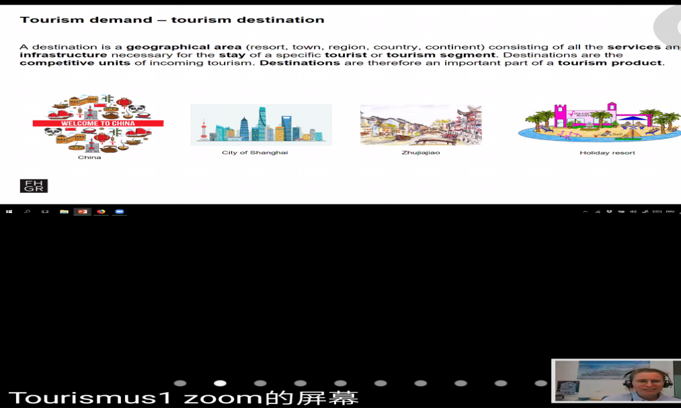

《交通运输学》由Frieder老师承担，Frieder采用了各种方法来提高学生的学习兴趣和学习能力，发挥了学生学习的主观能动性。确定三篇阅读（古罗马石路、地中海贸易、欧洲铁路系统）任务之前，要先对什么是运输、运输的构成要素等多个内容进行整体讲授，然后按照课程的设计思路和实际业务的划分来确定布置给学生阅读任务。最后，将教学任务项目化，即由学生来实际模拟设计一个设计旅游运输的项目并如何巧妙地利用课程知识点提供对自己产品有利的旅游运输产品。这样，既能让学生通过做实际项目的方式来提升其理论知识的记忆能力，也能增强学生的实际动手能力，提升其解决实际业务问题的专业技能。

**四、实施在线考试**

经过两周时间的远程在线教学，《旅游营销》、《旅游及休闲产品》和《交通运输学》进行了Moodle在线考试，这是经过中方助教老师和瑞方主讲老师的商议后做出的在线考试方案，每场考试时长均为60分钟，采取开卷电脑操作答题的方式，题型以选择题和开放题为主，同学们可以翻阅上课中的所有资料进行答题，而开放题则需要用自己的语言去描述和举例。

考试前：瑞方主讲老师通过Moodle系统给每位同学发了邮件，对考试时间、方式、操作方法等进行了一一说明，中方助教老师也做了双语的考前须知发在课程群中。

考试中：因为Moodle的操作经常会遇到网络问题，导致有些同学会出现答题时卡顿或者无法加载页面的情况，同学们可以通过邮件或是在Forum留言的方式和瑞方老师沟通，但为了避免浪费考试时间，增加解决问题的效率，助教老师都会在微信群第一时间解决技术上出现的问题，尽量不耽误学生答题的流畅性。

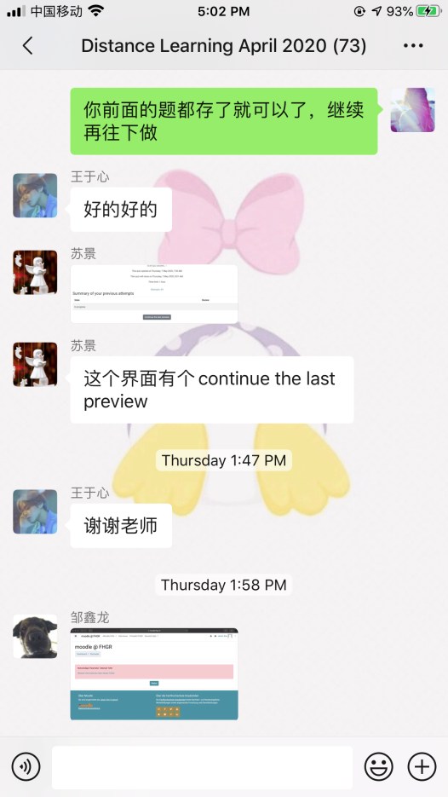 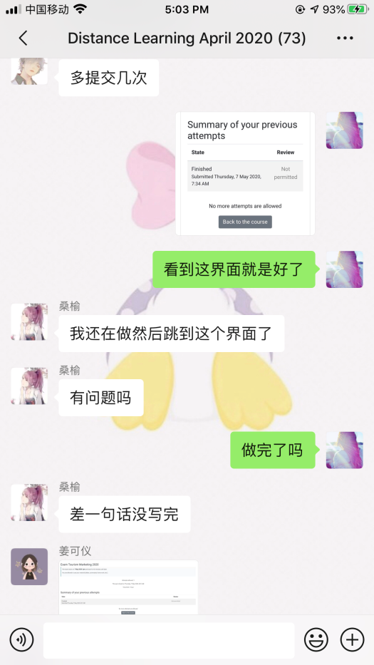

考试后：助教老师可以在学生提交试卷后看到每位学生的提交情况，以免出现有些同学没有实际提交成功的情况，同时也可以掌握好时间提醒同学们，考试系统会在预定时间准时关闭，所以一定要预留出时间提前做好保存和提交。

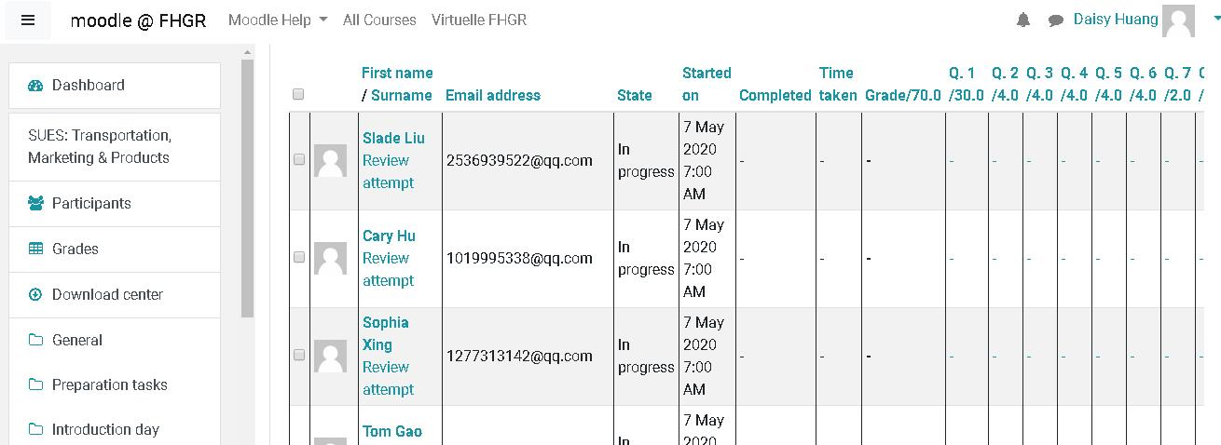

**管理系 供稿**